Технологическая карта урока информатики
Автор | Карандаева Анастасия Валерьевна
Предмет | Информатика
Класс | 8
Учебно-методический комплекс | Семакин И. Г.
Тема | Минимальное остовное дерево
Место урока в изучаемой теме, разделе, курсе: | За счет резерва времени. Дополнение к главе 2, п. 9.2 «Имитационное моделирование»
Тип урока | Урок «открытия» новых знаний
Цель деятельности учителя | Обучающая: изучить новый материал по теме «Минимальное остовное дерево».  Деятельностная: формирование представления алгоритма Прима и алгоритма Краскала, формирование определения “минимальное остовное дерево”.  Развивающая: обеспечить восприятие, осмысление и первичное закрепление понимания построения минимального остовного дерева
Задачи | Обучающие: углубить представления учащегося об информационных моделях; познакомить учащегося с понятием минимальное остовное дерево; закрепить приемы эффективного построения графов и использования их для решения логических задач.  Развивающие: обогащение и усложнение словарного запаса; развитие внимания, мышления (анализ, сравнение, сопоставление), навыков самостоятельной деятельности; активация творческого начала.  Воспитательные: воспитывать информационную культуру; коммуникативность, доброжелательность, ответственность, самостоятельность; настойчивость для достижения конечных результатов; способствовать формированию познавательного интереса к предмету; развивать самоконтроль, самооценку.
Термины, понятия | Минимальное остовное дерево, остовное дерево
Образовательные ресурсы | ЭОР (Яндекс карты - https://yandex.ru/maps/?clid=1985545&win=76), авторский ЭОР (презентация “Минимальное остовное дерево”), учебник (Семакин, И.Г. Информатика и ИКТ : учебник для 8 класса / И. Г. Семакин, Л. А. Залогова, С. В. Русаков, Л. В. Шестакова. - 2-е изд., испр. - М. : БИНОМ. Лаборатория знаний, 2014. - 176 с. : ил.), рабочая тетрадь (Семакин, И.Г. Информатика и ИКТ : рабочая тетрадь для 8 класса : в 4 ч. Ч. 2 : Информационное моделирование / И. Г. Семакин, Л. А. Залогова, С. В. Русаков, Л. В. Шестакова. - М. : БИНОМ. Лаборатория знаний, 2014. - с.), раздаточный материал (карточки с заданием).
Планируемые результаты
Образовательные | Личностные: мотивация к обучению; уметь проводить самооценку на основе критерия успешности учебной деятельности  Предметные: знать понятие минимального остовного дерева, уметь применять алгоритмы Прима и Краскала  Метапредметные: умения определять понятия, создавать обобщения, устанавливать аналогии, классифицировать, устанавливать причинно-следственные связи, строить логическое рассуждение, умозаключение и делать выводы
Владеют базовыми понятиями по теме | Универсальные учебные действия (УУД)  Личностные УУД: Действие смыслообразования, т. е. установление учащимися связи между целью учебной деятельности и ее мотивом, другими словами, между результатом-продуктом учения, побуждающим деятельность, и тем, ради чего она осуществляется.  Познавательные УУД: Умение структурировать знания; рефлексия способов и условий действия, контроль и оценка процесса и результатов деятельности  Коммуникативные УУД: Планирование учебного сотрудничества с учителем и сверстниками — определение цели, функций участников, способов взаимодействия; постановка вопросов — инициативное сотрудничество в поиске и сборе информации;  Регулятивные УУД: Целеполагание как постановка учебной задачи на основе соотнесения того, что уже известно и усвоено учащимся, и того, что еще неизвестно; планирование — определение последовательности промежуточных целей с учетом конечного результата, составление плана и последовательности действий;
Организация пространства
Формы работы | Технологии, методы, приемы обучения |  |  |  |  | Программно-технические ресурсы:
Коллективная, групповая, фронтальная | Технология интерактивного обучения (беседа), наглядный и словесный метод |  |  |  |  | Необходимое техническое оборудование: АРМ учителя (персональный компьютер, проектор, доска), АРМ ученика (компьютер, раздаточный материал)  Программное обеспечение: powerpoint, Яндекс карты
Организация структуры урока
1 этап. Организационный момент (1 мин.)
Цель деятельности | Деятельность учителя |  | Деятельность ученика |  |  |  | Наглядные средства, ЭОР
Включение в деловой ритм. Подготовка класса к работе. | Учитель приветствует учеников, проверяет отсутствующих.  - Сегодня мы продолжим изучение имитационного моделирования и познакомимся с еще одним видом графа. |  | Учащиеся рассаживаются по местам и проверяют наличие принадлежностей.
2 этап. Актуализация знаний и формулировка темы урока (5 мин.)
Выявить уровень знаний по изученному материалу. Определить типичные недостатки и ошибки.  Активизировать знания учащихся, необходимые для изучения нового материала. Сформировать познавательные мотивы.  Организация учащихся по принятию познавательной задачи.  Сформировать конкретные представления по теме и содержанию урока, побуждать учащихся самих искать решение задач. |  | Учитель проводит опрос учащихся по вопросам темы предыдущего урока в форме кроссворда (1 слайд).  Вопросы учителя:  - Графическое отображение состава и структуры сложной системы.  - Деятельность человека по созданию моделей.  - Упрощенное подобие реального объекта.  - Модель, воспроизводящая поведение сложной системы, элементы которой могут вести себя случайным образом.  - Форма графической модели с указанными размерами.  - Форма графической модели, применяемая для отображения процессов.  - Молодцы!  - А теперь давайте с вами решим ребус и узнаем, какая же тема сегодняшнего урока (2 слайд)!  - Какая цель сегодняшнего урока? |  | Учащиеся дают ответы на вопросы учителя.  Ответы учеников:  - Схема  - Моделирование  - Модель  - Имитационная  - Чертеж  - График  Учащиеся разгадывают ребус и озвучивают тему урока.  - Узнать, что такое минимальное остовное дерево и как его находить. |  |  |  |  |  | 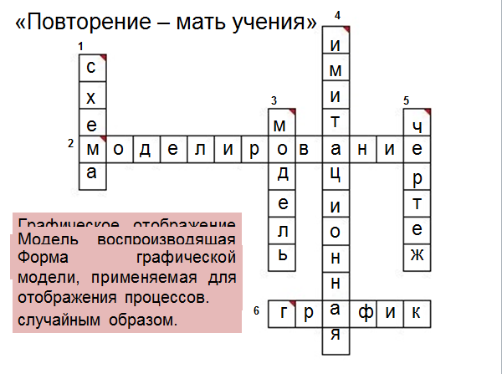  (1 слайд)  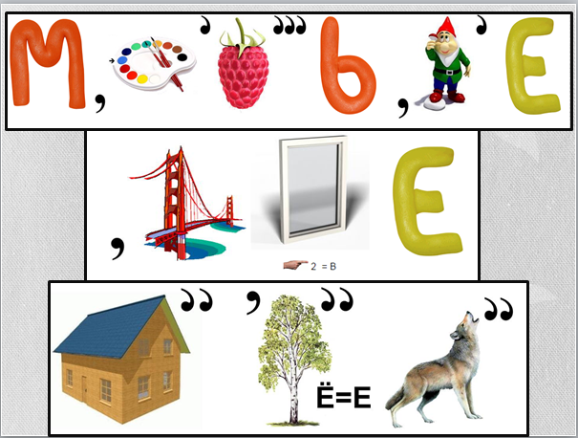  (2 слайд)
3 этап. Открытие новых знаний (19 мин.)
Сформировать конкретные представления по теме и содержанию урока, побуждать учащихся самих искать решение задач. | Учитель организует интерактивную беседу, направленную на достижение определения понятий «остовное дерево» и «минимальное остовное дерево».  -Для начала давайте с вами вспомним, что такое дерево?  - Хорошо (слайд 4).  - А теперь разберем определение остовного дерева (5 слайд).  - Кто помнит, что значит ациклический?  - А что значит связный подграф?  - Давайте вспомним, что такое неориентированный взвешенный граф? И какие еще бывают графы?  - А как вы думаете, что же такое минимальное остовное дерево (6 слайд)?  - Определение минимального остовного дерева, похоже, с определением остовного дерева, только здесь добавляется такое условие, что суммарный вес ребер минимален.  - Так какие же условия выделим для построения минимального остовного дерева исходя из определения?  - Для построения минимального остовного дерева используются 2 алгоритма: алгоритм Прима и Краскала (7 слайд). Биография Прима и Краскала будет вашим домашним заданием.  Задание.  Компания ООО «РостСтрой» проводит конкурс проектов по созданию главной дороги Мордовии. Даны города (Саранск, Ардатов, Кадошкино, Атюрьево, Рузаевка, Исса, Краснослободск, Темников) часть которых соединена между собой дорогами. Необходимо проложить маршрут минимальной длины, проходящий через все города.  - Давайте с вами построим маршрут минимальной длины.  - Как видите, маршрут уже построен (9 слайд). Как вы думаете, что обозначает вес ребер?  - А давайте с вами проверим. Откроем яндекс карты и проложим маршрут от одного города до другого. Что мы видим? Да, это расстояние, только взятое без последней цифры.  - Для начала давайте попробуем построить с помощью алгоритма Краскала.  - Выбираем города, между которыми расстояние наименьшее, т.е. ребро с наименьшим весом.  - Хорошо. Выделяем это ребро.  - Затем выбираем следующие города, между которыми расстояние наименьшее.  - Хорошо. Выделяем это ребро.  - Теперь выбираем следующие города, между которыми расстояние наименьшее.  - Выбираем любую из пар, если она не образует цикл.  Учитель проводит интерактивную беседу о построении минимального остовного дерева с помощью алгоритма Краскала.  - Мы с вами получили маршрут минимальной длины, который содержит все города. Теперь давайте посчитаем общее расстояние, т.е. суммарный вес ребер.  - Правильно. Молодцы (10 слайд).  - Второй алгоритм - это алгоритм Прима.  - Для начала мы выбираем любой из городов (9 слайд).  Например, город Темников.  - Смотрим от Темникова, до какого города расстояние наименьшее?  - Выделяем ребро от Темникова до Краснослободска.  - Затем смотрим, в какие города мы можем попасть из Темникова и Краснослободска?  - Выбираем, от какого города расстояние наименьшее.  - Хорошо. Выделяем это ребро.  - Теперь смотрим, в какие города мы можем попасть из Темникова, Краснослободска и Саранска.  - Выбираем, от какого города расстояние наименьшее, но при это мы должны помнить, что минимальное остовное дерево не имеет циклов.  Учитель проводит интерактивную беседу о построении минимального остовного дерева с помощью алгоритма Прима.  - Молодцы! Мы с вами получили такой же маршрут, как и составляли с помощью алгоритма Краскала, т.е. суммарный вес ребер так же равен 95 (слайд 10). |  |  | Учащиеся участвуют в интерактивной беседе.  - Это граф, в котором нет петель, т.е. связанных по замкнутой линии вершин.  - Ациклический, значит не содержащий циклов.  - Это граф который содержит все вершины исходного графа и каждая вершина которого достижима из любой другой.  - Неориентированный граф – это граф, в котором все связи изображены ребрами.  Взвешенный граф – это граф, каждому ребру которого поставлено в соответствие некое значение, т.е. вес.  Графы также бывают ориентированными и взвешенными.  Учащиеся дают ответы на вопрос учителя.  - Минимальное остовное дерево не должно содержать циклов, проходить через все вершины и суммарный вес ребер должен быть минимален.  - Расстояние, время.  - Это расстояние.  - От Темникова до Краснослободска, расстояние равно 6.  - Это Саранск и Краснослободск.  - Это Саранск и Ардатов, Кадошкино и Атюрьево.  Учащиеся выбирают одну из двух пар, так как оба подходят и не противоречат условиям.  Учащиеся участвуют в интерактивной беседе и выполняют задание.  - Суммарный вес ребер равен 95.  Учащиеся выбирают один из городов (Саранск, Ардатов, Темников, Рузаевка, Кадошкино, Атюрьево, Краснослободск, Исса).  - До Краснослободска, расстояние равно 6.  - В Саранск, Ардатов, Рузаевка.  - От Краснослободска и до Саранска, расстояние между ними равно 11.  - В Ардатов, Рузаевку и Саранск.  - От Саранска до Ардатова, расстояние между ними равно 12.  Учащиеся участвуют в интерактивной беседе и выполняют задание. |  |  |  | 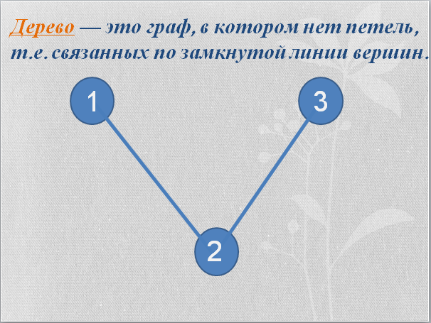  (4 слайд)  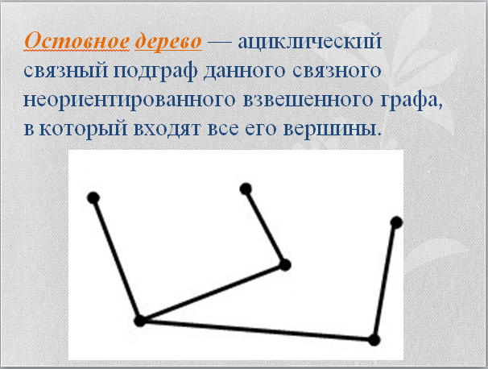  (5 слайд)    (6 слайд)  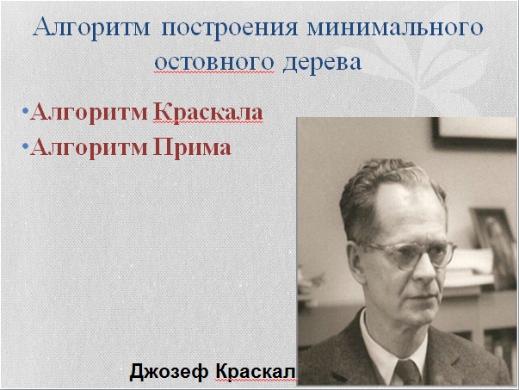  (7 слайд)  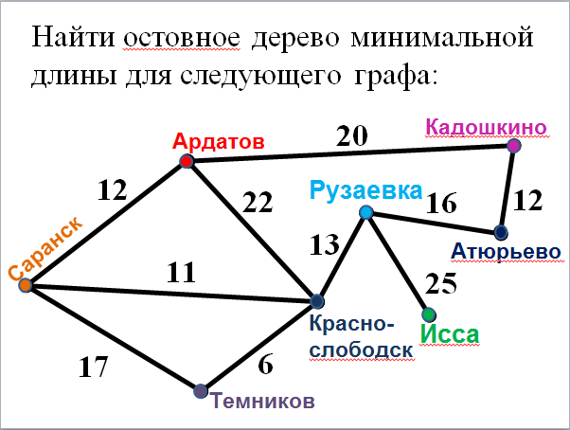  (9 слайд)  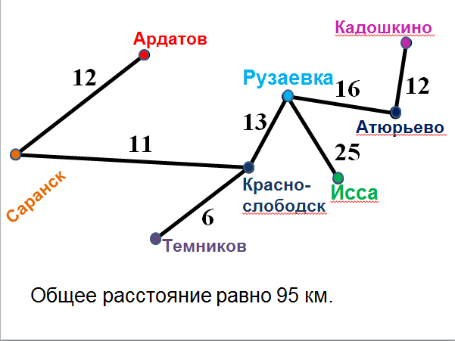  (10 слайд)
4 этап. Физкультминутка (3 мин.)
 |  | - А сейчас мы с вами немного отдохнем и выполним упражнения для глаз (12 слайд)!  Глазки вверх мы поднимаем,  А теперь их опускаем.  Влево, вправо мы ведем,  И по кругу вновь пойдем.  Глазки крепко закрываем,  Дружно до пяти считаем.  Открываем, поморгаем,  И работу продолжаем.  Повторяем 2 раза. |  |  | Ученики выполняют упражнения. |  |  |  |   (12 слайд)
5 этап. Проверка усвоения новых знаний (13 мин.)
Провести первичное обобщение. Организовать деятельность по применению новых знаний. |  | Учитель организует групповое задание, направленное на проверку усвоенных новых знаний (14 слайд).  - А сейчас вы будете выполнять задание самостоятельно в группах на время. Для начала делимся на группы по 4 человека. Я вам раздам карточки с заданием (Приложение 1), которое вы должны будете выполнить. В каждой группе определите обязанности, кто будет создавать граф, кто определять вес ребер, кто находить минимальное остовное дерево с помощью алгоритма Краскала, а кто с помощью алгоритма Прима.  - Чтобы вы друг другу не мешали один, кто будет создавать алгоритм, садится за компьютер с заданием, когда его выполнит, все оставляет на месте, затем подходит следующий и так далее. Те кто будут строить минимальное остовное дерево решение не оставляют, а забирают с собой. Подсказка не забудьте посчитать суммарный вес ребер. Вам дается 10 мин. Время пошло.  - Время вышло.  Учитель подводит итоги задания (15,16 слайд). |  |  | Учащиеся участвуют в выполнении задания.  Учащиеся делятся на группы и распределяют обязанности.  Учащиеся выполняют задание в группах.  Учащиеся проверяют правильность решения задания. |  |  |  |  |  | 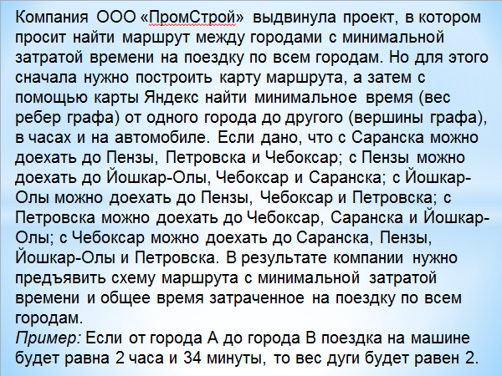  (14 слайд)  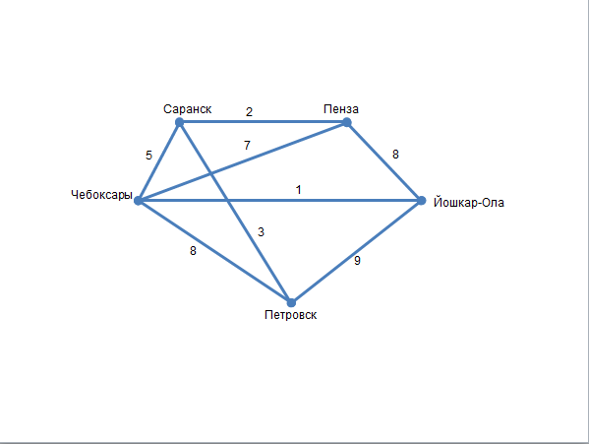  (15 слайд)  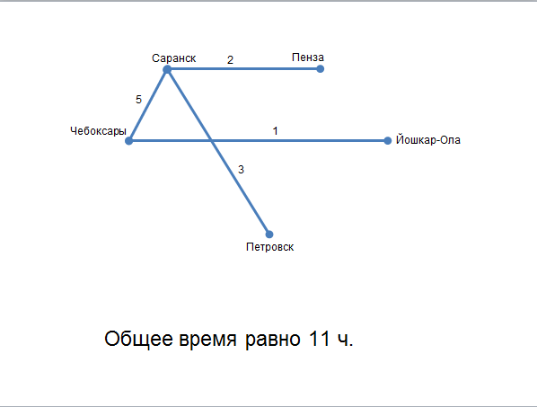  (16 слайд)
6 этап. Итоги урока. Рефлексия (3 мин.)
Анализ успешности усвоения материала.  Рефлексия |  | Подведение итога урока.  - Что нового узнали?  - Чему мы научились на уроке?  Учитель организует рефлексию (17 слайд). |  |  | Учащиеся подводят итоги урока.  - Мы узнали, что такое минимальное остовное дерево и два алгоритма его построения.  - Мы научились находить минимальное остовное дерево. |  |  |  |  |  |   (17 слайд)
7 этап. Домашнее задание. (1 мин.)
Дать информацию и инструктаж по д/з. |  | Учитель задает домашнее задание и проводит по нему инструктаж.  Д/з. Подготовить реферат по биографии Прима и Краскала. Создать свой граф по примеру, как мы делали на уроке, и по нему найти остовное дерево минимальной длины. Найти остовное дерево минимальной длины для следующего графа (18 слайд). |  |  | Учащиеся записывают домашнее задание. |  |  |  |  |  | 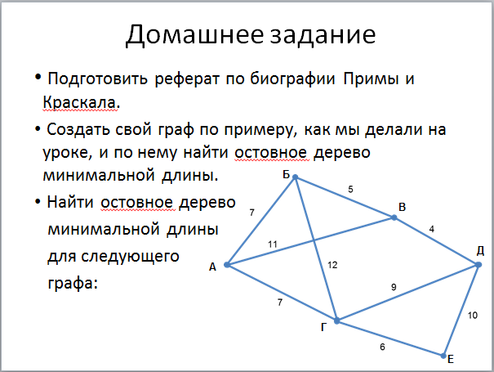  (19 слайд)

Приложение 1

Компания ООО «ПромСтрой» выдвинула проект, в котором просит найти маршрут между городами с минимальной затратой времени на поездку по всем городам. Но для этого сначала нужно построить карту маршрута, а затем с помощью карты Яндекс найти минимальное время (вес ребер графа) от одного города до другого (вершины графа), в часах и на автомобиле. Если дано, что с Саранска можно доехать до Пензы, Петровска и Чебоксар; с Пензы можно доехать до Йошкар-Олы, Чебоксар и Саранска; с Йошкар-Олы можно доехать до Пензы, Чебоксар и Петровска; с Петровска можно доехать до Чебоксар, Саранска и Йошкар-Олы; с Чебоксар можно доехать до Саранска, Пензы, Йошкар-Олы и Петровска. В результате компании нужно предъявить схему маршрута с минимальной затратой времени и общее время затраченное на поездку по всем городам.
Пример: Если от города А до города В поездка на машине будет равна 2 часа и 34 минуты, то вес дуги будет равен 2.

